A vendre : Jouets pour bébé
Contact par text : 832-986-6514 ou par mail : cdurckel@hotmail.com

A vendre à l’unité prix entre 1$ et 5$.
Vente au lot : 30$ le tout (sans la boite).

Localisation : lake on eldridge mais possibilité de se retrouver quelque part.
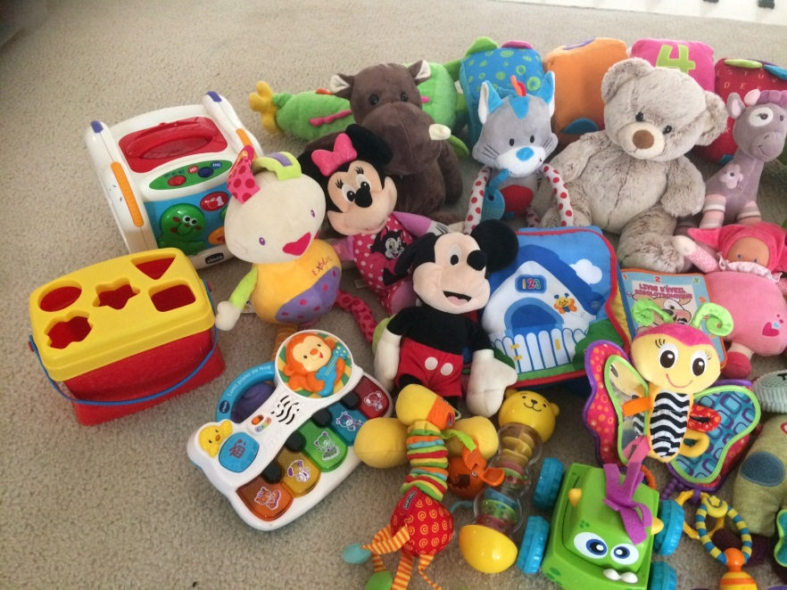
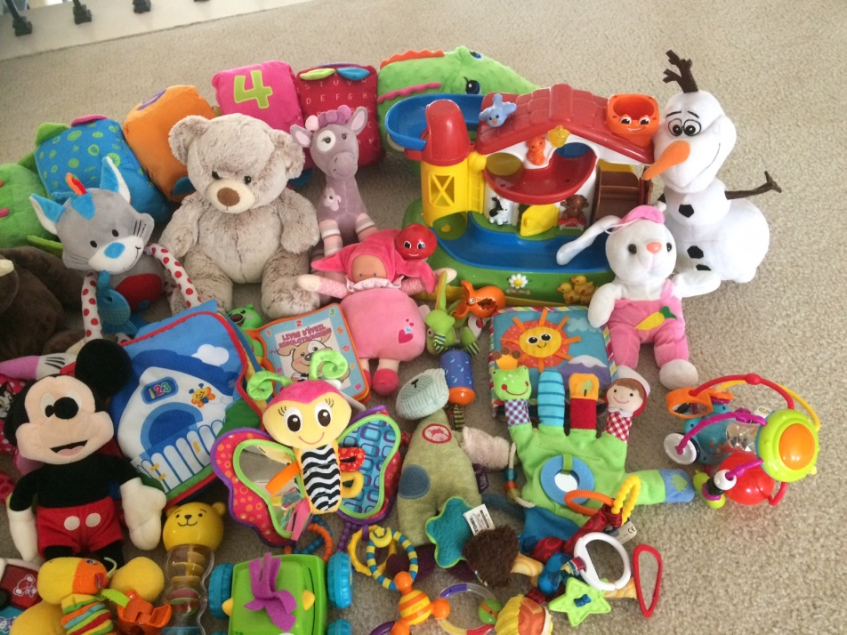

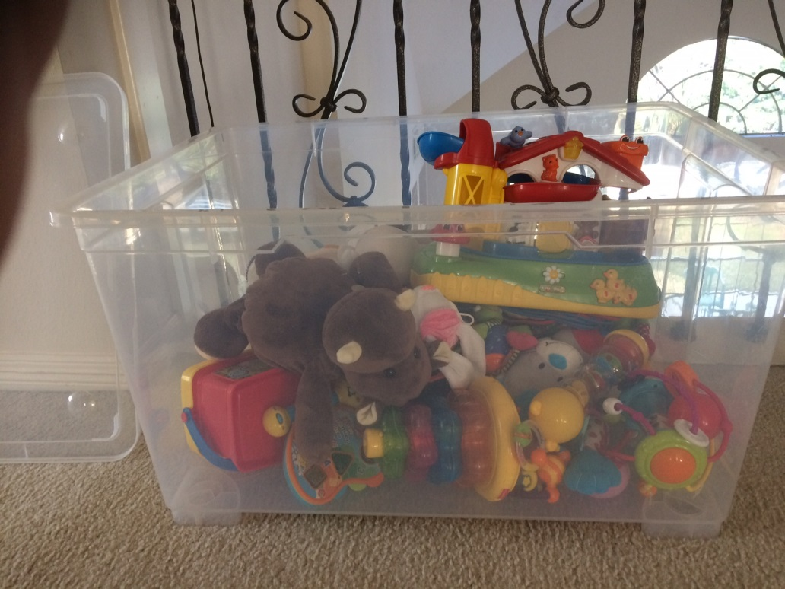

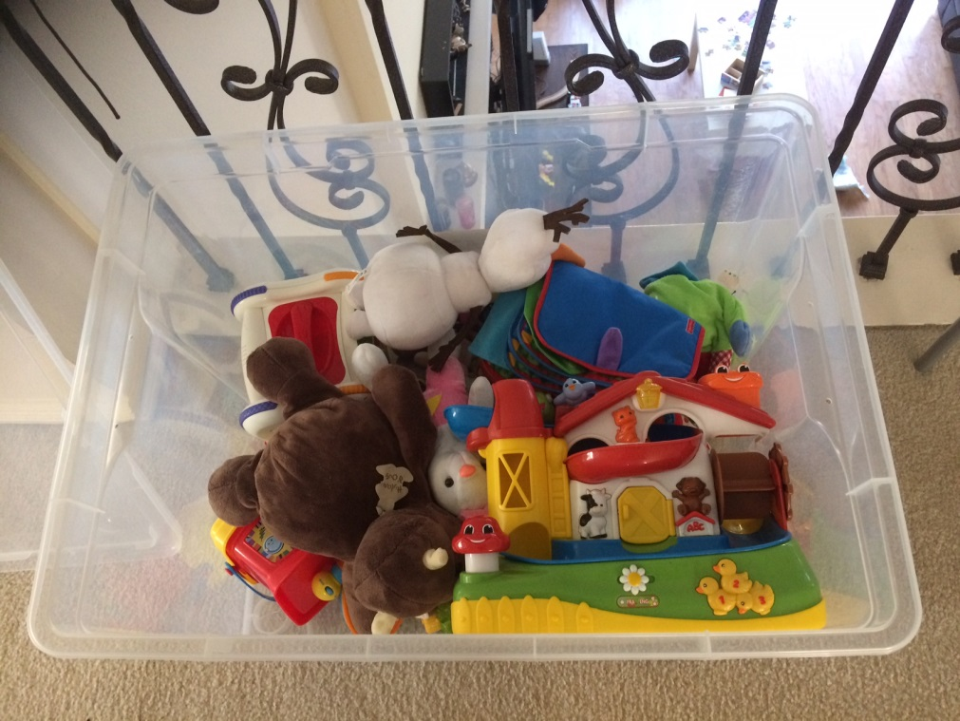

A vendre : tapis de jeux avec lettres qui s’enlèvent. Parfait état. 5$
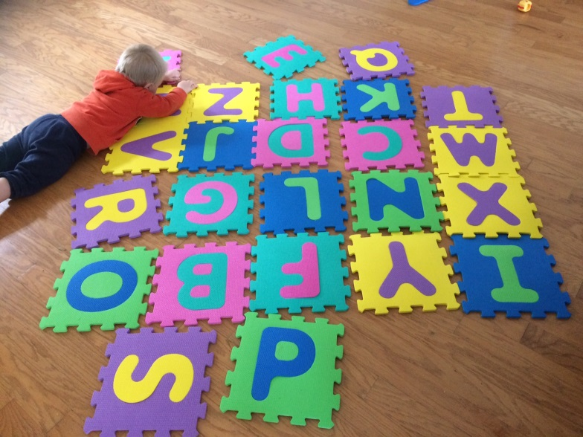

Contact : 832-986-6514 ou par mail : cdurckel@hotmail.com

